Задания по ПМ 03
Вопросы по теме: Изучение основных блоков ККТ
Подготовка контрольно-кассовых машин к работе.

Задание 1Ответьте на вопросы:
.Охарактеризуйте блок ввода информации.

-
Ознакомьтесь с клавиатурой, письменно ответьте на вопросы:
- Где на к/т расположен блок ввода информации?
_______________________________________________________________

- Сколько клавиш в блоке ввода информации?
_______________________________________________________________
- Каково назначение каждой клавиши?
__________________________________________________________________
____________________________________________________________________________________
____________________________________________________________________________________

Задание 2. Решите тестовое задание, тема: «Принципы устройства контрольно-кассовой техники »
1.Назначение счётной группы:
- для наглядности расчёта
- для учёта денежных поступлений
- для ввода информации (суммы и шифра)
2.Из скольких механизмов состоит установочный блок:
- четырёх
- трёх
- шести
3.Какой клавишей представлен механизм пуска на к/т "Меркурий 115"
- ИТОГ/НАЛ.
- ИТ.
- ВВ-ВВ
4.Для чего служит механизм выключения клавиатуры:
- для аннулирования чека
- для коррекции чека
- для сброса неправильно набранной информации
5.Какой клавишей производится аннулирование чека на к/т«Меркурий 115»:
- СБ
- АН
- АНН
6.Рабочий цикл, это…
- время с момента включения машины до её остановки.
- совокупность операции, выполняемых механизмами машины в данном режиме
- время для проведения необходимых операций кассиром в ручную
7.Название блока индикации в современных к/т:
- дисплей
- клише
- экран
8.Какой тип к/т имеет замыкающую группу только на денежном ящике:
- "ЭКР-2102Ф"
- "АМС-100Ф"
- "Меркурий-115"
9. Какой механизм установочного блока служит для включения одного из секционных счетчиков и переключения к/т в различные режимы работы?
- механизм управления
- механизм пуска
- механизм ввода информации

Задания по ПМ 02
Вопросы по теме: Продажа мяса и мясных продуктов.

Задание 1.Дайте характеристику туш телятины .
Первая категория | Вторая категория
Задание 2.Одгадайте кроссворд

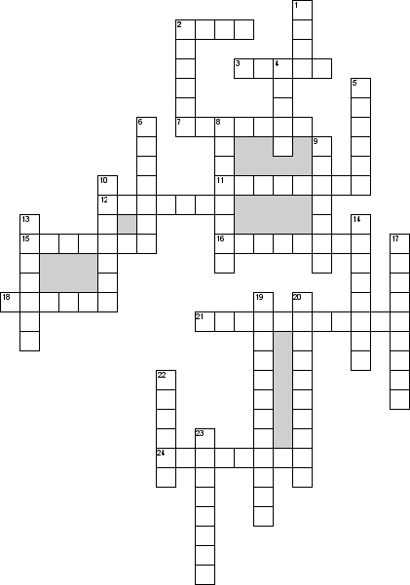

По горизонтали
2. Подкожное свиное сало
3. Дефект мяса птицы,если оно охлаждалось без условий
7. Консервированное тушеное мясо
11. Вид тепловой обработки продуктов, придающий аромат и оказывающий консервирующее действие
12. Технология,при которой происходит отделение мышечной ткани,жировой от костей
15. Кратковременная обработка колбасных батонов дымовоздкшной смесью
16. Мясные продукты из мясного сырья,герметично укупоренные в тару
18. Выдержка батонов для уплотнения фарша
21. Суп.продукты в зависимости от способа обработки,связанные с морфологией
24. Сырьё для колбасных изделий

По вертикали
1. У мяса чьей птицы мышцы красные
2. Один из видов перевязки колбас
4. Хвостовая клинообразная часть туловища птицы
5. Термическое состояние мяса,не предназначенное для торговли
6. Процесс отделения от мяса мелких косточек, остающихся после обвалки
8. Высший сорт сарделек
9. Какого экзотического животоного мясо похоже на телятину,но имеет травянистый запах
10. Внутренности животных и птицы
13. Колбасное изделие, которое изготовляется из измельчённого (прокрученного) варёного мяса
14. Эта ткань состоит из пучков волокон веретенообразной удлиненой формы
17. «располневшая» сосиска
19. Продукт приготовленый из различных видов мяса прошедший мех.и тепловую обработку
20. Высший сорт варёной колбасы
22. Глухой конец слепой кишки,используют как колбасную оболочку
23. Органолептический показатель качества мяса

